

МІНІСТЕРСТВО ОСВІТИ ТА НАУКИ УКРАЇНИ

НАЦІОНАЛЬНИЙ ТЕХНІЧНИЙ УНІВЕРСИТЕТ УКРАЇНИ

«КИЇВСЬКИЙ ПОЛІТЕХНІЧНИЙ ІНСТИТУТ імені ІГОРЯ СІКОРСЬКОГО»

ФАКУЛЬТЕТ ІНФОРМАТИКИ ТА ОБЧИСЛЮВАЛЬНОЇ ТЕХНІКИ

КАФЕДРА ІНФОРМАТИКИ ТА ПРОГРАМНОЇ ІНЖЕНЕРІЇ

**ЗВІТ**

лабораторної роботи №6

з курсу «Безпека програмного забезпечення»

**Тема:** «Засвоювання базових навичок роботи з OAuth2 протоколом»

|  |  |
| --- | --- |
| **Виконав:**  студент групи - ІТ-94  Тріпак Крістіна  Дата здачі  Захищено з балом | **Перевірив:**  викладач кафедри ІПІ  Волокита Артем Миколайович |

Київ 2023

# Завдання

* + Розширити **Лабораторну роботу 4**, змінивши логін сторінку на стандартну від SSO провайдера, для цього, треба зробити редірект на API_DOMAIN <https://kpi.eu.auth0.com/authorize> та додатково додати параметри Вашого аплікейшена client_id, redirect_uri, response_type=code, response_mode=query https://kpi.eu.auth0.com/authorize?client_id=JIvCO5c2IBHlAe2patn6l6q5H35qxti0&redirect_uri=http%3A%2F%2Flocalhost%3A3000&response_type=code&response_mode=query

Надати код рішення.

* + **Для отримання додаткового балу:** додатково розшири аплікайшен обробкою редіректа та отриманням юзер токена за допомогою **code grant type**. <https://auth0.com/docs/get-started/authentication-and-authorization-flow/authorization-code-flow>

# Хід роботи

* + Розширити **Лабораторну роботу 4**, змінивши логін сторінку на стандартну від SSO провайдера, для цього, треба зробити редірект на API_DOMAIN <https://kpi.eu.auth0.com/authorize> та додатково додати параметри Вашого аплікейшена client_id, redirect_uri, response_type=code, response_mode=query <https://kpi.eu.auth0.com/authorize?client_id=JIvCO5c2IBHlAe2patn6l6q5H35qxti0&redirect_uri=http%3A%2F%2Flocalhost%3A3000&response_type=code&response_mode=query>

Надати код рішення.

app.get('/', (req, res) => {

  if (req.get(SESSION_KEY)) {

    return res.json({

      username: req.username,

      logout: 'http://localhost:3000/logout',

    });

  } else {

    res.redirect(`

    https://${process.env.DOMAIN}/

    authorize?

    client_id=${process.env.CLIENT_ID}&

    redirect_uri=https://kpi.eu.auth0.com/authorize

    response_type=code&

    response_mode=query`)

    return

  }

  // http://localhost:3000/external

});

* + **Для отримання додаткового балу:** додатково розшири аплікайшен обробкою редіректа та отриманням юзер токена за допомогою **code grant type**. <https://auth0.com/docs/get-started/authentication-and-authorization-flow/authorization-code-flow>

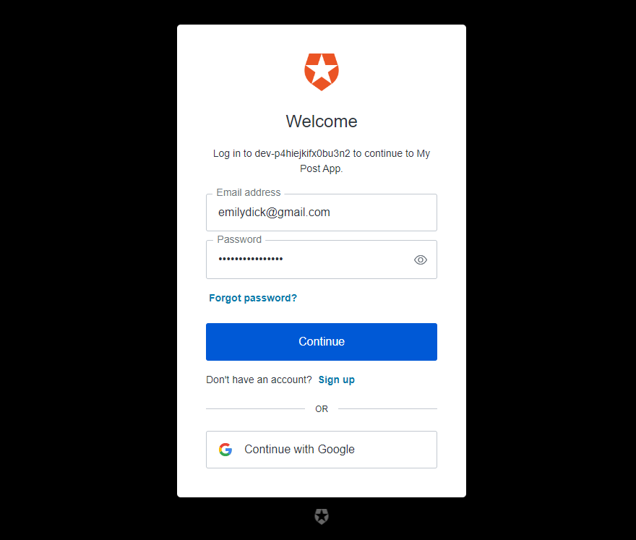

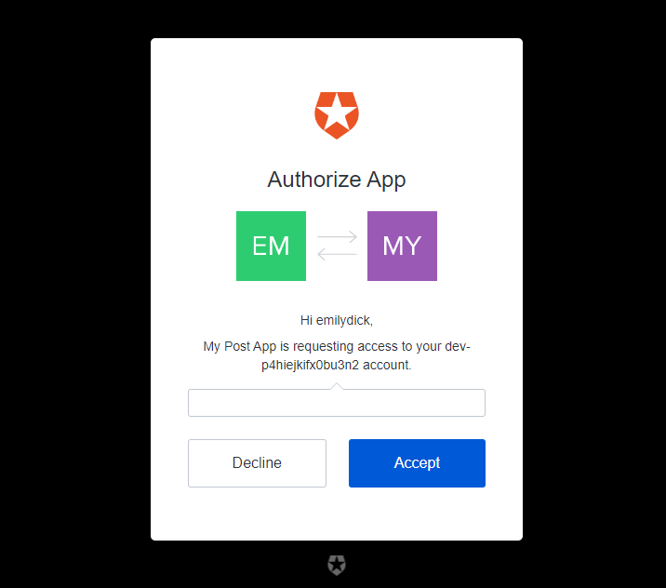

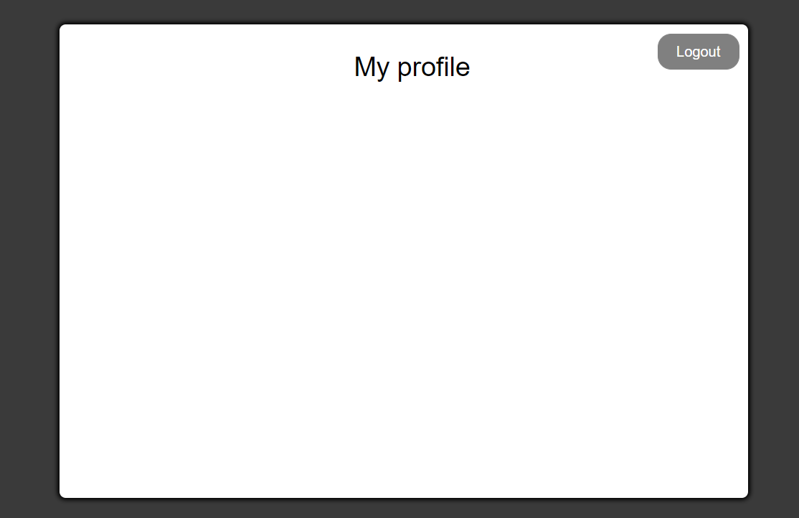

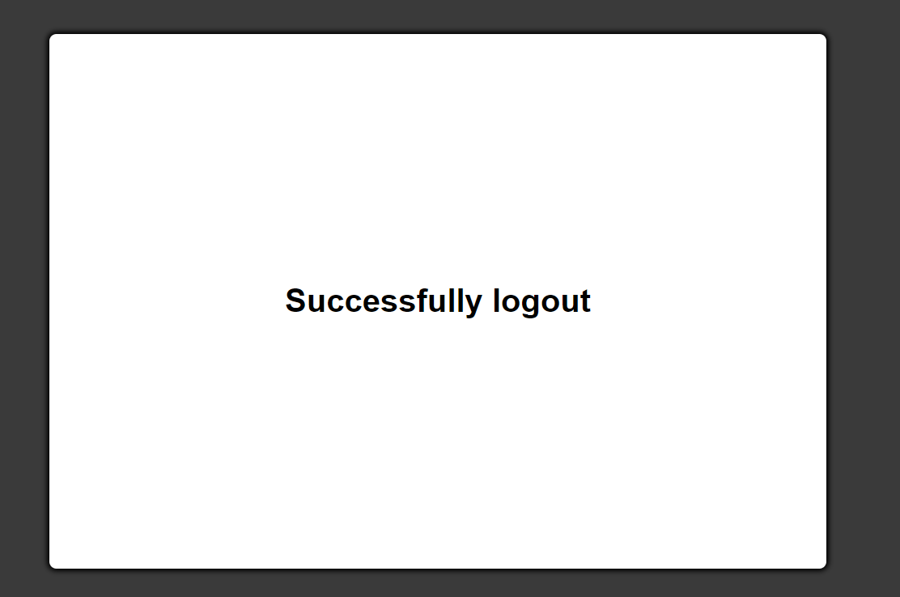

**Висновок**

На цій лабораторній роботі ми засвоїли базові навички OAuth2 авторизаційного протокола. Навчилися використовувати токен refresh-token і password grant type. Також зробили перевірку життя точену, щоб у разі близького завершення – оновлювати токен.